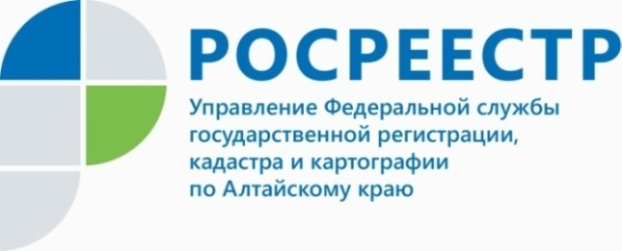

**ПРЕСС-РЕЛИЗ**

**В алтайском Управлении Росреестра объяснили, зачем собственнику недвижимости следует внести в ЕГРН свой e-mail**

Заместитель руководителя краевого Росреестра Андрей Рерих поясняет: «Внесение в Единый государственный реестр недвижимости актуальный адрес электронной почты (e-mail) правообладателя – один из способов получать оперативные уведомления о любых действиях в отношении его собственности».

По словам Андрея Рериха, заместителя руководителя Управления Росреестра по Алтайскому краю, для нас очень важно, чтобы люди осознали, каких проблем можно избежать, если в нашей базе будет прописан актуальный электронный адрес собственника недвижимости. «Во-первых, гражданин будет получать оповещения обо всех действиях с объектом, и, если что-то происходит без его согласия, своевременно отреагировать, - говорит Андрей Рерих. – Во-вторых, оперативно получать информацию об ограничениях и арестах, накладываемых на недвижимое имущество. В-третьих, получать иные уведомления, предусмотренные действующим законодательством».

*Как правообладателю внести сведения о своей электронной почте в ЕГРН?*

- Указать адрес электронной почты можно при совершении любого регистрационного действия, а также обратившись в один из офисов МФЦ   
с соответствующим заявлением, при этом госпошлина за такую услугу не взимается. При этом нужно указать адрес вашей электронной почты в строке "об адресе электронной почты и (или) о почтовом адресе лица, чье право на объект недвижимости зарегистрировано, а также лица, в пользу которого зарегистрировано ограничение права и обременение объекта недвижимости" пункта 3.4 заявления. Сведения об адресе вашей электронной почты будут внесены в течение трех рабочих дней со дня подачи заявления, - комментирует Андрей Васильевич.

**Об Управлении Росреестра по Алтайскому краю**

Управление Федеральной службы государственной регистрации, кадастра и картографии по Алтайскому краю (Управление Росреестра по Алтайскому краю) является территориальным органом Федеральной службы государственной регистрации, кадастра и картографии (Росреестр), осуществляющим функции по государственной регистрации прав на недвижимое имущество и сделок с ним, по оказанию государственных услуг в сфере осуществления государственного кадастрового учета недвижимого имущества, землеустройства, государственного мониторинга земель, государственной кадастровой оценке, геодезии и картографии. Выполняет функции по организации единой системы государственного кадастрового учета и государственной регистрации прав на недвижимое имущество, инфраструктуры пространственных данных РФ. Ведомство осуществляет федеральный государственный надзор в области геодезии и картографии, государственный земельный надзор, государственный надзор за деятельностью саморегулируемых организаций кадастровых инженеров, оценщиков и арбитражных управляющих. Подведомственное учреждение Управления - филиал ФГБУ «ФКП Росреестра» по Алтайскому краю. Руководитель Управления, главный регистратор Алтайского края - Юрий Викторович Калашников.

**Контакты для СМИ**

Пресс-служба Управления Росреестра по Алтайскому краю

Рыбальченко Елена

+7 913 085 82 12

+7 (3852) 29 17 33

Слободянник Юлия

+7 963 502 60 25

+7 (3852) 29 17 28

[22press_rosreestr@mail.ru](mailto:22press_rosreestr@mail.ru)

[www.rosreestr.ru](http://www.rosreestr.ru)

656002, Барнаул, ул. Советская, д. 16

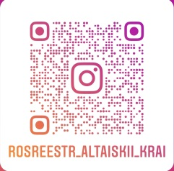**Подписывайтесь на нас в Инстаграм: rosreestr_altaiskii_krai**